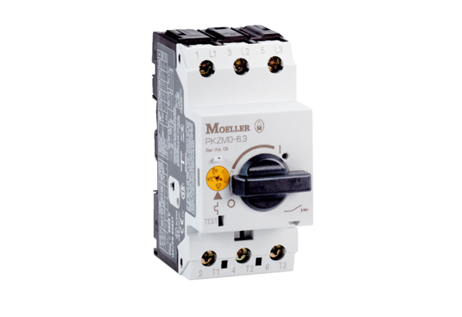Motorschutzschalter MVEx 0,4Verpackungseinheit: 1 StückSortiment: D
Artikelnummer: 0157.0547Hersteller: MAICO

